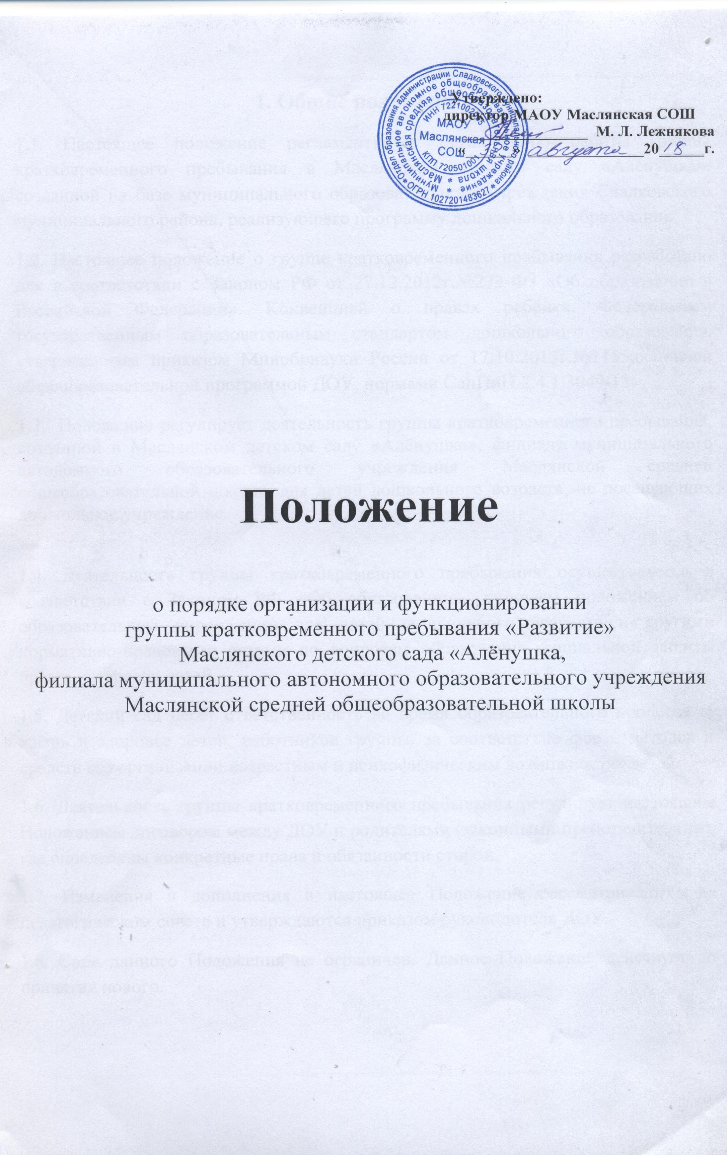

1. Общие положения
1.1. Настоящее положение регламентирует организацию работы группы кратковременного пребывания в Маслянском детском саду «Алёнушка», созданной на базе муниципального образовательного учреждения Сладковского муниципального района, реализующего программу дошкольного образования.
1.2. Настоящее положение о группе кратковременного пребывания разработано для в соответствии с Законом РФ от 27.12.2012г.№273-ФЗ «Об образовании в Российской Федерации». Конвенцией о правах ребёнка, Федеральным государственным образовательным стандартом дошкольного образования, утверждённым приказом Минобрнауки России от 17.10.2013г.№1155,основной общеобразовательной программой ДОУ, нормами СанПиН 2.4.1.3049-13.
1.3. Положение регулирует деятельность группы кратковременного пребывания, созданной в Маслянском детском саду «Алёнушка», филиале муниципального автономного образовательного учреждения Маслянской средней общеобразовательной школы, для детей дошкольного возраста, не посещающих дошкольное учреждение.

1.4. Деятельность группы кратковременного пребывания осуществляется в соответствии с Законом РФ «Об образовании», типовым положением об образовательном учреждении для детей дошкольного возраста и другими нормативно-правовыми актами по вопросам образования, социальной защиты прав и интересов детей.
1.5. Детский сад несет ответственность во время образовательного процесса за жизнь и здоровье детей, работников группы, за соответствие форм, методов и средств его организации возрастным и психофизическим возможностях детей.
1.6. Деятельность группы кратковременного пребывания регулирует настоящим Положением договором между ДОУ и родителями (законными представителями), где определены конкретные права и обязанности сторон.
1.7. Изменения и дополнения в настоящее Положение рассматриваются на педагогическом совете и утверждаются приказом руководителя ДОУ.
1.8. Срок данного Положения не ограничен. Данное Положение действует до принятия нового.

2. Порядок комплектования группы кратковременного пребывания
2.1. Группа кратковременного пребывания создана в Маслянском детском саду «Алёнушка» в целях всестороннего развития детей, не посещающих дошкольное образовательное учреждение, формирования у них основ готовности к школьному обучению. Детский сад обеспечивает необходимые материально-технические условия, условия кадрового обеспечение, санитарно-гигиенические, психолого-педагогические требования, соблюдение правил пожарной безопасности.
2.2. Группа кратковременного пребывания создана приказом руководителя органа управления образованием района, приказом директора МАОУ Маслянской СОШ.
2.4. Для открытия группы кратковременного пребывания имеется:
- приказ о создании группы
- штатное расписание;
- циклограмма и распорядок организации жизнедеятельности детей
- списочный состав детей;
- заявление родителей (законных представителей);
- образовательная программа
- тематическое планирование
- мед. заключение о состоянии здоровья ребенка
- табель посещаемости.
2.5. Комплектование группы кратковременного пребывания осуществляется по разновозрастному принципу.
2.6. Прием детей в группу кратковременного пребывания осуществляется на основании заявления родителей (законных представителей), документов, удостоверяющих личность одного из родителей (законных представителей), медицинского заключения о состоянии здоровья ребенка, копии свидетельства о рождении ребенка, документ, удостоверяющий личность одного из родителей.
2.7. Конкурсный набор и тестирование при комплектовании группы кратковременного пребывания не допускаются.
2.8. Отношения между детским садом и родителями (законными представителями) регулируются договором, заключаемым в установленном порядке.

2.9. Основными задачами группы кратковременного пребывания являются:
-оказание консультативной помощи родителям (законным представителям) по вопросам воспитания обучения и развития ребёнка младшего дошкольного возраста;
-обеспечение успешной адаптации детей при поступлении в ДОУ;
-обеспечения освоения ребёнком социального опыта общения со сверстниками и взрослыми в совместной игровой деятельности.
3. Организация деятельности групп кратковременного пребывания
3.1. Группа кратковременного пребывания функционирует:
- ежедневно с понедельника по пятницу с 9.00 до 12.00;
- без организации питания
3.2. Питание, дневной сон детей, посещающих группу кратковременного пребывания, не организуется.
3.3. Образовательная деятельность проводится ежедневно по авторским методикам, технологиям, обеспечивающим личностно-ориентированное развитие ребенка, в соответствии с циклограммой.
3.4. Организация воспитательно-образовательной работе предусматривает создание условий для развития различных видов деятельности с учетом возможностей, интересов, потребностей самих детей.
3.5. Содержание образовательного процесса в группе кратковременного пребывания определяется основной общеобразовательной программой дошкольного образования детского сада.
3.6. Образовательный процесс в группе кратковременного пребывания включает в себя разнообразные педагогические технологии, обеспечивающие индивидуальное, личностно-ориентированное развитие ребенка.
3.7. Организация воспитательной работе предусматривает создание условий для развития различных видов деятельности с учетом целей, возможностей, интересов, потребностей самих детей.
3.8. В группе кратковременного пребывания допускается организация дополнительных образовательных услуг за рамками основной деятельности в установленном порядке (за счет увеличения продолжительности пребывания детей).
4. Порядок приёма в группу кратковременного пребывания.
4.1. Порядок комплектования и приёма детей в группе кратковременного пребывания осуществляется старшим воспитателем в соответствии с Положением о порядке комплектования, приёма, зачисления детей в муниципальные образовательные организации Сладковского муниципального района, реализующие программу дошкольного образования, утверждённым приказом отдела образования от 30.03.2015г.№24.
4.2. Посещение ребёнком группы кратковременного пребывания в ДОУ даёт преимущественное право перевода в группы полного дня.
4.3. Приём в группу кратковременного пребывания оформляется приказом руководителя ДОУ.
4.4. Группа кратковременного пребывания функционирует ежегодно с 01 сентября по 31 мая.
4.5. За посещение группы кратковременного пребывания плата с родителей (законных представителей) не взымается.
4.6. Результативность работы группы кратковременного пребывания определяется отзывами родителей.
4.7. Для работы с детьми и родителями (законными представителями) используется учебно - материальная база ДОУ.
4.8. Контроль за деятельностью группы кратковременного пребывания осуществляет старшим воспитателем и администрацией школы.
5. Права и обязанности участников ГКП.
5.1. Родители (законные представители) имеют право:
-на получение квалифицированной консультативной помощи по проблемам адаптации, социализации и развития ребёнка в ДОУ и семье;
-получение практической помощи в организации индивидуальных занятий, досуговой деятельности, разрешении проблемных ситуаций с детьми дома;
-на высказывание собственного мнения и обмен опытом семейного воспитания детей.

5.2. Родители (законные представители) обязаны:
-посещать группу кратковременного пребывания детей в соответствии с утверждённым графиком работы и режимом группы;
-выполнять рекомендации специалистов, организующих воспитательно-образовательную деятельность;
-приводить детей здоровыми, опрятными;
-в случае отсутствие ребёнка более 5 дней предоставлять медицинскую справку о состоянии здоровья ребёнка;
-соблюдать правила внутреннего распорядка ДОУ.
5.3. ДОУ имеет право:
-на изучение и распространение положительного опыта семейного воспитания в рамках работы группы кратковременного пребывания;
-на внесение изменений коррективов в план воспитательно-образовательной работы группы в зависимости от индивидуальных особенностей детей, запросов родителей (законных представителей).

